HSB STOCKHOLM har lanserat EN NY DIGITAL TJÄNST FÖR PARKERINGSPLATS
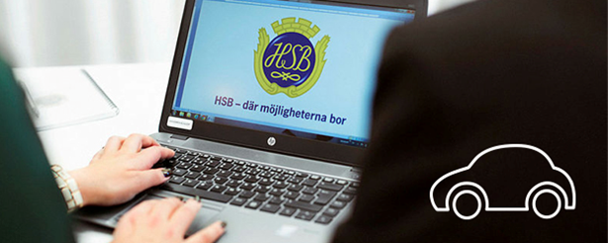

HSB Stockholm har lanserat en ny digital tjänst som hanterar bostadsrättsföreningars parkeringsplatser och förråd.

Syftet med tjänsten är att skapa en effektivare hantering vid fördelning av lediga p-platser och, garage , förbättra tillgängligheten och ge dig en tydligare överblick över din aktuella kösituation. Du kommer enkelt kunna ställa dig i de köer du är behörig att söka i, och kan följa din aktuella kötid och bevaka när intressanta platser blir lediga via Mitt HSB.

Fr.o.m den 23-02-16 kl 12.00 öppnas det upp till den digitala tjänsten igen och du som boende i Brf Vingen kan ställa dig i kö och göra intresseanmälningar via Mitt HSB.

VAD INNEBÄR DET HÄR FÖR MIG SOM BOENDE?

Står du i kö sedan tidigare i någon av föreningens köer?
Då har ditt ködatum följt med och du kan se det under aktuell kö, det enda du behöver göra är registrera en intresseanmälan till de platser som du är intresserad av att hyra via Mitt HSB. Om platsen/platserna du är intresserad av inte finns lediga just nu kan du prenumerera på platsen för att få en notis om när det blir ledig.

Står du inte i kö sedan tidigare?
Då behöver du själv gå in och anmäla dig till kön via Mitt HSB. Du kan anmäla dig till kön även om du inte är intresserad av en plats i dagsläget för att samla ködagar. För att få en plats gör du en intresseanmälan till de platser som du är intresserad av att hyra via Mitt HSB. Om platsen/platserna du är intresserad av inte finns lediga just nu kan du prenumerera på platsen för att få en notis om när det blir ledig.

HUR FUNGERAR FÖRDELNINGEN AV PLATSER?

Ett ledigt objekt ligger synligt i Mitt HSB under ”mina sidor – min bostad - mina köer” och du kan göra en intresseanmälan för platsen t.om sista ansökningsdatumet har passerat. Platsen tilldelas då den sökande med längst kötid. Avtal upprättas och arkiveras online i Mitt HSB under ”Mina bostadsavtal”, där du kan se alla dina aktuella hyresavtal som är skapade fr.o.m 2014-01-01.
Har du tilldelats platsen blir du aviserad via registrerad mejladress och Mitt HSB och hyresavierna samaviseras med bostadslägenhetens avgift. Avierna skickas som vanligt till dig via post, autogiro, e-faktura eller Kivra.

Om du har valt att få e-postnotifiering skickas ett mejl till dig när objektet du prenumererar på blir ledigt. Du kan välja om du vill prenumerera på alla objekt eller endast några enstaka. Om du inte väljer att få e-postnotifiering så kan du alltid följa notiserna under senaste händelser. Vid skapandet av ett nytt avtal eller uppsägning av avtalet skickas alltid ett e-postmeddelande till registrerad e-postadress.

Om du vill säga upp ditt hyresavtal för din parkeringsplats eller förråd gör du det enkelt under ”mina sidor – min bostad – bostadsavtal” i Mitt HSB. Är ditt avtal upprättat före 2013-12-31 behöver du kontakta Kund-och Medlemsservice för hjälp med uppsägningen.
Beror uppsägningen på en flytt från bostadsrättsföreningen hanterar HSB uppsägningen åt dig i samband med flytten. Avtalet upphör då att gälla sista dagen i avflyttningsmånaden.
Har du några frågor är du varmt välkommen att kontakta oss på Kund-och Medlemsservice.
Telefon: 010-442 11 00 alternativt via kontaktformuläret på vår hemsida. www.hsb.se/stockholm/kontakt

Med vänlig hälsning,

HSB Stockholm

